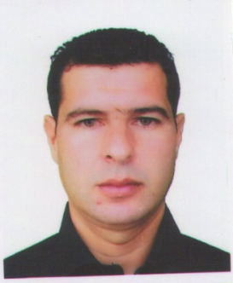

**السيرة الذاتية**

معلومات شخصية

* ***معلومات عامة***
* الاسم واللقب: قلاتي يزيد
* أستاذ محاضر في : علوم وتقنيات النشاطات البدنية والرياضية

البريد الالكتروني: [guellati.yazid@univ-oeb.dz](mailto:guellati.yazid@univ-oeb.dz)

* الهاتف: 0656390500
* ***الهوية الرقمية:***
* Google Scholar: <https://scholar.google.com/citations?user=c_YGJvwAAAAJ&hl=fr>
* ReaserchGat : https://www.researchgate.net/profile/Yazid-Guellati?ev=hdr_xprf
* ORCID : **0000-0002-8609-3978**

التكوين والشهادات

* **دكتوراه علوم، شعبة نظرية ومنهجية التربية البدنية والرياضية في إختصاص التدريب الرياضي النخبوي**
* **ماجستير في: نظرية ومنهجية التربية البدنية والرياضية، إختصاص التدريب الرياضي النخبوي**
* **ليسانس في:** **ليسانس في نظرية ومنهجية التربية البدنية والرياضية**

الوظائف والمهام

* **أستاذ محاضر في** **علوم وتقنيات النشاطات البدنية والرياضية، أختصاص التدريب الرياضي**
* **مسؤول: اختصاص**
* **رئيس المجلس العلمي**

المقاييس المدرسة

* تطوير الصفات البدنية .
* كرة القدم

منشورات دولية

* **نشر عدة مقالات في مجـلات علمية وطنية ودولية منها:**
* **2019: مقال منشور في المجلة الدولية للعلوم النفسية و الرياضيةالمجموعة السعودية لعلم النفس الرياضي التطبيقي بالمملكة العربية السعودية ( IJSPS) بالتعاون مع الجمعية الدولية لعلم النفس الرياضي لجنوب آسيا و المحيط الهادي ( ASPASP)بعنوان:أثر برنامج مقترح للتدريب الذهني في خفض مظاهر دافعية الإنجاز المنخفضة لدى لاعبي كرة القدم. سبتمبر 2019 المجلد رقم 01**

مجال الاهتمام وكفاءات أخرى

* **مجال الاهتمام: التدريب الرياضي**
* **كفاءات أخرى: .** **مدرب خبير في كرة القدم لكل الفئات العمرية**